Komplexné čísla

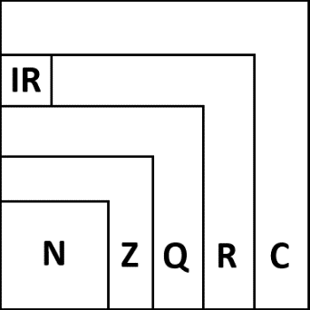

* **N – Prirodzené čísla {1, 2, 3, 4…}**
  + Operácie: +, *
  + Neutrálny prvok: 1 (pre *)
* **Z – Celé čísla** 
  + Operácie: +, -, *
  + Neutrálne prvky:
    - 1 (pre *)
    - 0 (pre +)
  + Vzťahy:
    - a, -a = opačné čísla
* **Q – Racionálne čísla**
  + Definícia:
    - $x∈Q⇔∃ q,p∈Z;x=\frac{q}{p}∧p≠0∧p,q$ sú nesúdeliteľné
    - Pre x patriace do Racionálnych čísel existuje taký pár celých čísel (q, p) že x je ich podielom; p nie je nulové a sú nesúdeliteľné
  + Operácie: +, -, *, /
  + Neutrálne prvky:
    - 1 (pre *)
    - 0 (pre +)
  + Vzťahy:
    - a, -a = opačné čísla
    - $\frac{1}{a}$, a = prevrátené čísla
* **C – Komplexné čísla**
  + Zápis komplexného čísla:
    - Zložkový tvar:
      * [1, 5]
      * [x, y], x = reálna zložka, y = imaginárna zložka
    - Algebrický tvar:
      * $z = a + bi$, a = reálna zložka, b = imaginárna zložka
    - Goniometrický tvar:
 $z = \left|z\right|\left(\cos{α}+ i\sin{α}\right)$

 + 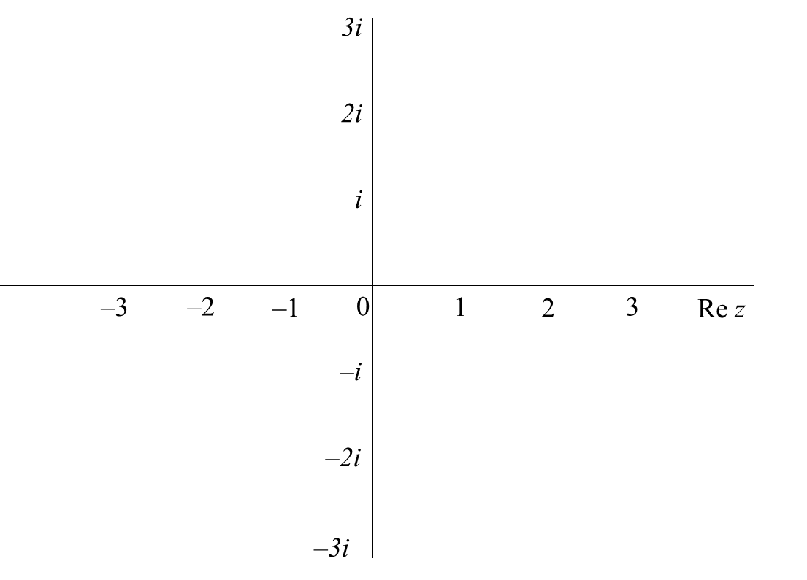 Komplexné čísla predstavujú tzv. Gaussovu rovinu
    - x = reálna zložka = Re. z.
    - y = imaginárna zložka = Im. z.
  + Číslo i – imaginárna jednotka
 $i=0+1i=\left[0, 1\right]$

   - Platí: $i^{2}=-1$
    - Teda: $\sqrt{-1}=i$
  + Operácie s komplexnými číslami
    - **Súčet** – spočítať reálne navzájom, imaginárne navzájom
    - **Rozdiel** – odpočítať reálne od reálnej, imaginárne od imaginárnej
    - **Súčin** – každé číslo s každým
    - **Podiel**
    - **Rovnosť imaginárnych čísel** – 2 imaginárne čísla sa rovnajú ak majú rovnakú reálnu aj imaginárnu zložku
  + **Komplexné združené čísla**
 $\overline{z}=a-bi$

   - z a $\overline{z}$ sú súmerné podľa reálnej osi